Accès SSH
Le protocole SSH permet d'avoir une console en ligne de commande sécurisé. La centrale permet ce type d'accès. Il faut au préalable activer cet accès en passant par la page web, dans la partie Configuration. L'accès SSH est désactivé par défaut pour des raisons de sécurité.

Console
Une fois activé, on peut maitenant se connecter en console pour avoir une ligne de commande. Pour cela on peut utiliser un terminal (sous Linux ou Mac OSX) ou l'application (sous windows).

Windows
Il faudra utiliser l'application Putty sous Windows pour accéder à un terminal SSH.
Téléchargez l'application, puis exécutez la. Vous devriez vous retrouver avec la fenêtre de connexion de Putty. Il suffira de remplir le champs Host Name avec l'adresse IP de la centrale, puis de cliquer sur Open.
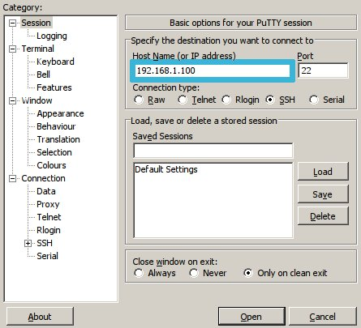Putty
Une fois la connexion lancée, vous devrez vous identifier avec les paramètres suivant
- login: root
- mot de passe: rootme

Mac OS et Linux
Il suffira d'ouvrir un terminal, et de lancer la connexion avec la commande suivante, en pensant a remplacer l'adresse ip de la centrale par la votre:
ssh root@192.168.1.100
Puis tapez le mot de passe: rootme

Système de fichier
Grâce a SSH, il est également possible de se connecter avec un explorateur de fichier pour parcourir et modifier les fichiers de la centrale.

Windows
Il faudra utiliser l'application WinSCP sous Windows.
Après avoir télécharger et lancé l'application, vous devrez entrer les paramètres suivant:
- Host name: adresse ip de la centrale
- User name
- Password
- Protocole: SCP
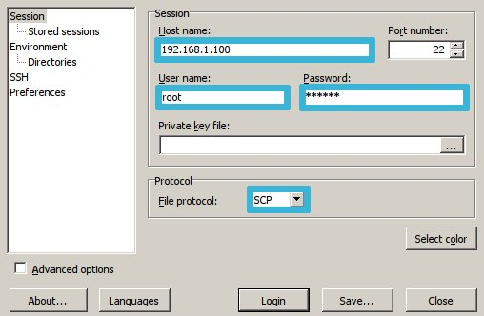WinSCP

Mac OS
On pourra utiliser l'application Fugu SCP ou Cyberduck pour accéder au système.

